ИЮНЬ 2017 ГОДА
В июне 2017 года мониторинг атмосферного воздуха осуществлялся Учреждением на базе четырех стационарных постов контроля загрязнения атмосферного воздуха (ПКЗ).

Состояние атмосферного воздуха на территории муниципального образования город Краснодар по данным ПКЗ-1, ПКЗ-2, ПКЗ-3, ПКЗ-4
Концентрации загрязняющих веществ по данным ПКЗ-1, ПКЗ-2, ПКЗ-3, ПКЗ-4 за июнь 2017 года представлены в таблицах № 1, 2, 3, 4.
Таблица № 1. Средние концентрации загрязняющих веществ согласно данным ПКЗ-1
Вещество | СHx | CH₄ | HCH | CO | H₂S | NH₃ | NO | NO₂ | SO₂ | Пыль
Средняя концентрация, мг/м³ | 2,66 | 2,66 | 0,00 | 0,317 | 0,00197 | 0,0000240 | 0,0115 | 0,000107 | 0,00366 | 0,064
ПДКс.с., мг/м³ | - | - | - | 3,000 | - | 0,040 | 0,060 | 0,040 | 0,050 | 0,150

Таблица № 2. Средние концентрации загрязняющих веществ согласно данным ПКЗ-2
Вещество | СHx | CH₄ | HCH | CO | H₂S | NH₃ | NO | NO₂ | SO₂ | Пыль
Средняя концентрация, мг/м³ | 1,60 | 1,44 | 0,169 | 0,196 | 0,0000260 | 0,0000673 | 0,00613 | 0,00398 | 0,000678 | 0,0444
ПДКс.с., мг/м³ | - | - | - | 3,000 | - | 0,040 | 0,060 | 0,040 | 0,050 | 0,150

Таблица № 3. Средние концентрации загрязняющих веществ согласно данным ПКЗ-3
Вещество | CO | H2S | NH3 | NO | NO₂ | SO₂ | Пыль | Формальдегид | Бензол | Толуол | Этилбензол | М,п-ксилол | О-ксилол | Фенол
Средняя концентрация, мг/м3 | 0,505 | 0,00125 | 0,0000293 | 0,0192 | 0,00444 | 0,0041 | * | * | 0,000667 | 0,00652 | 0,00 | 0,00188 | 0,000476 | 0,00
ПДК_{с.с.}, ОБУВ | 3,00 | - | 0,04 | 0,06 | 0,04 | 0,05 | 0,15 | 0,010 | 0,1 | - | - | 0,04 | - | 0,003

Таблица № 4. Средние концентрации загрязняющих веществ согласно данным ПКЗ-4
Вещество | СHx | CH₄ | HCH | CO | H₂S | NH₃ | NO | NO₂ | SO₂ | Пыль
Средняя концентрация, мг/м3 | 1,47 | 1,36 | 0,109 | 0,0182 | 0,000754 | * | * | * | 0,005 | 0,0445
ПДКс.с., мг/м³ | - | - | - | 3,000 | - | 0,040 | 0,060 | 0,040 | 0,050 | 0,150
*- оборудование находится на плановой поверке (ремонте)
Информация о зафиксированных среднесуточных концентрациях загрязняющих веществ в атмосферном воздухе по данным ПКЗ-1, ПКЗ-2, ПКЗ-3, ПКЗ-4 за июнь 2017 г. представлена на рисунке 1, 2, 3, 4.

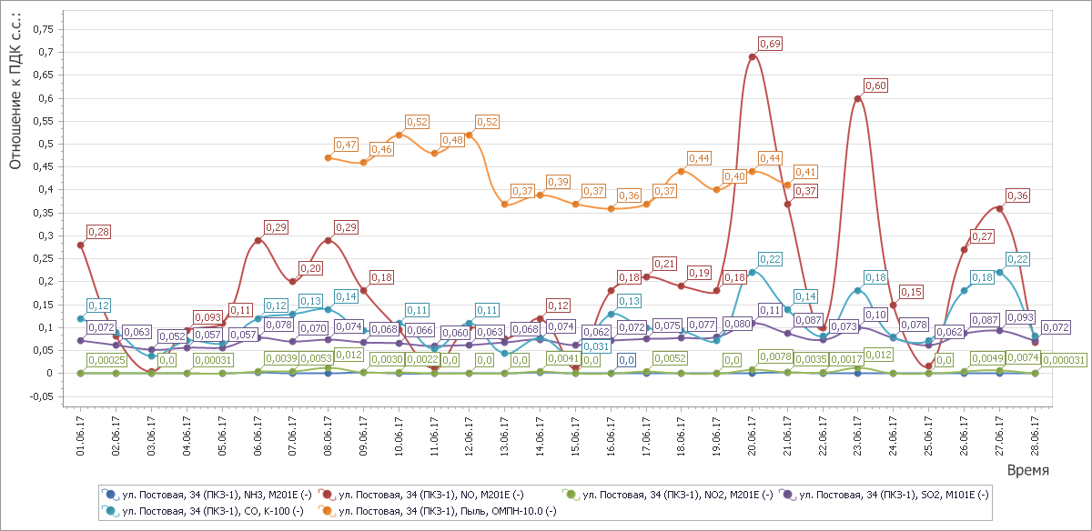

Рисунок 1 График среднесуточных значений концентраций загрязняющих веществ в атмосферном воздухе к ПДК_{с.с}. в период с 01.06.2017г. по 30.06.2017г. ПКЗ-1

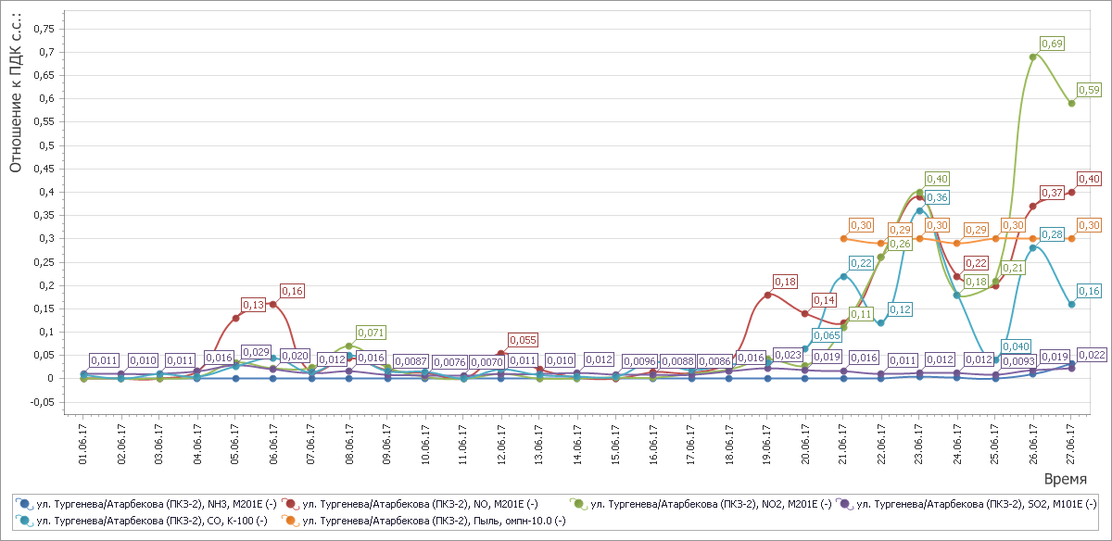
Рисунок 2 График среднесуточных значений концентраций загрязняющих веществ в атмосферном воздухе к ПДК_{с.с} в период с 01.06.2017г. по 30.06.2017г. ПКЗ-2

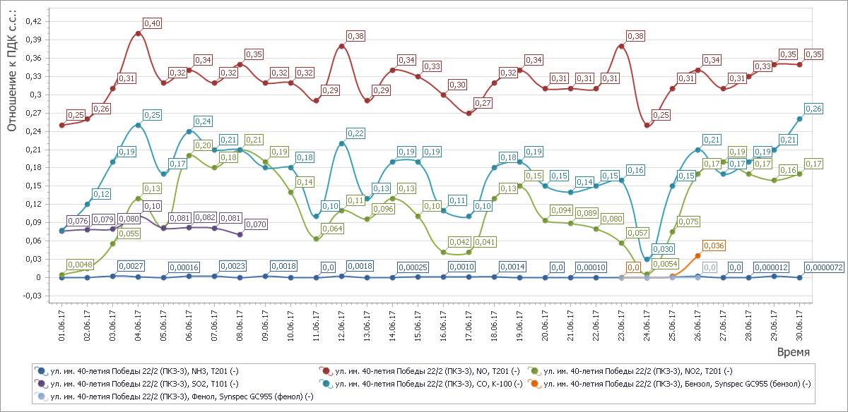

Рисунок 3 График среднесуточных значений концентраций загрязняющих веществ в атмосферном воздухе к ПДК_{с.с} в период с 01.06.2017г. по 30.06.2017г. ПКЗ-3

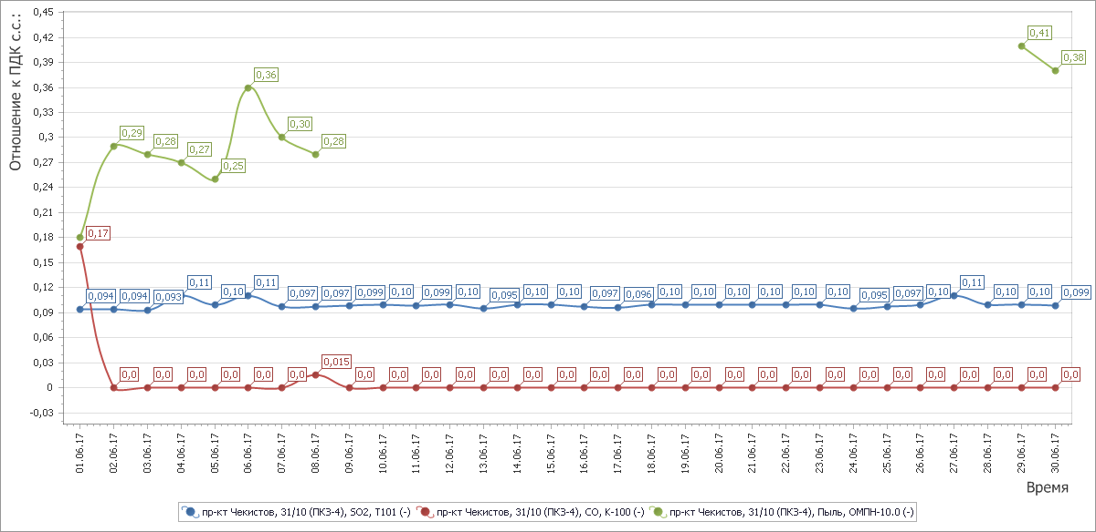

Рисунок 4 График среднесуточных значений концентраций загрязняющих веществ в атмосферном воздухе к ПДК_{с.с} в период с 01.06.2017г. по 30.06.2017г. ПКЗ-4
Средний уровень показателя гамма-фона за рассматриваемый период составил ПКЗ -1 – 10,3 мкР/час, ПКЗ-2 – 10,6 мкР/час, ПКЗ-3 – 8,78 мкР/час, ПКЗ-4 – 9,74 мкР/час.

